
（选修3-1）
第一部分 静电场
专题1.20 电场叠加（提高篇）
一．选择题
1. （2019湖北鄂东南省级示范性高中教学联盟模拟）如图所示，真空有三个正点电荷q₁、q₂、q₃，q₁＝2q₂＝2q₃，它们固定在等边三角形的三个顶点A、B、C上，D、E、F分别为AB、AC、BC的中点，O为等边三角形中心，下列说法正确的是（ ）
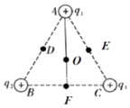
A．D、O两点场强大小相等
B．一带负电的点电荷在E点的电势能小于该点电荷在F点的电势能
C．若将q₂、q₃分别用﹣q₂、﹣q₃替换，O点场强大小变成之前的3倍
D．若将q₂、q₃分别用﹣q₂、﹣q₃替换，O点的电势为0
【参考答案】BCD
【名师解析】由库仑定律及电场的叠加可判断A．D．O三点的场强大小及q2，q3电性变化前后O点场强的关系，根据电场力做功与电势能变化关系可知E，F两点的电势能大小关系，
各点电荷在A，D，O三点产生的场强如图所示，由场强叠加原理知A，D，O三点场强不等故A错，将一负点电荷由E点沿直线移动到F点，电场力做负功，电势能增大故B正确，因为AO＝BO＝CO，所以q₁在O点产生的场强为q₂，q₃两电荷在O点产生的场强的两倍，又因为q₂，q₃在o点的场强夹角为120°，故q₂，q₃在O点产生的合场强总是和q₁在O点产生的场强共线，即先反向后同向，故改变电性后，O点的场强为原来的3倍，所以C对，电场中电场线总是由正电荷指向负电荷，且顺着电场线电势逐渐降低，正电荷周围电势为正，负电荷周围电势为负值，故O点电势为0，选项D正确。
故选：BCD。
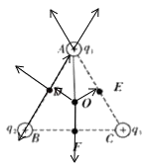
2. (2018·山东省烟台市期末考试)如图所示，四个点电荷所带电荷量的绝对值均为Q，分别固定在正方形的四个顶点上，正方形边长为a，则正方形两条对角线交点处的电场强度( )
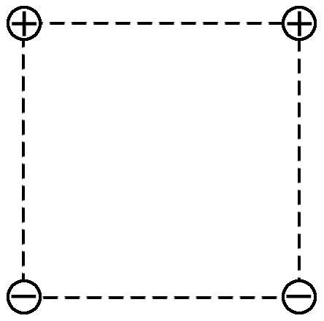
A．大小为，方向竖直向上 B．大小为，方向竖直向上
C．大小为，方向竖直向下 D．大小为，方向竖直向下
【参考答案】 C
【名师解析】 一个点电荷在两条对角线交点O产生的场强大小为E＝＝，对角线上的两异种点电荷在O处的合场强为E_{合}＝2E＝，故两等大的场强互相垂直，合场强为E_{O}＝＝，方向竖直向下，故选C.
3．如图在半径为R的圆周上均匀分布着六个不同的点电荷，则圆心O处的场强大小和方向为（ ）
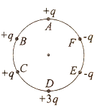
A. 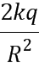；由O指向F B. 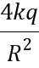；由O指向F
C. ；由O指向C D. ；由O指向C
【参考答案】B
【名师解析】由点电荷的场强公式可知，在A、B、C、E、F五个位置的点电荷在O点产生的场强大小为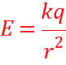，在D位移的点电荷在O产生的场强大小为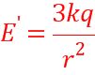，电场强度是矢量，求合场强应用平行四边形定则，作出电场强度的示意图，如图所示：
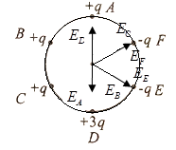
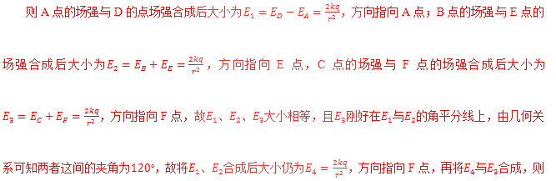最终O点的合场强为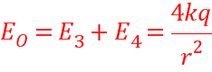，方向由O指向F，故选B.
4．均匀带电的球壳在球外空间产生的电场等效于电荷集中于球心处产生的电场。如图所示，在半球面AB上均匀分布正电荷，总电荷量为q，球面半径为R，CD为通过半球顶点与球心O的轴线，在轴线上有M、N两点，＝＝2R。已知M点的场强大小为E，则N点的场强大小为( )
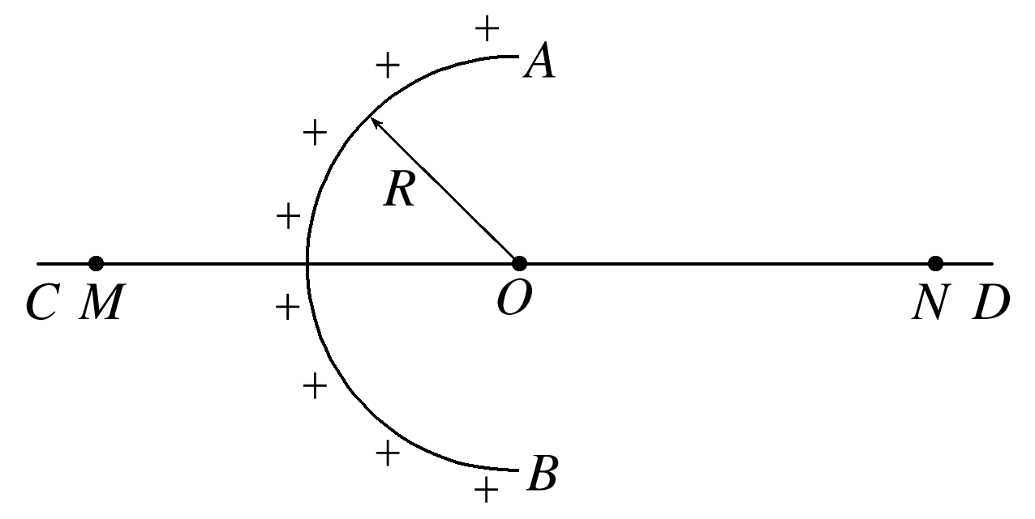
A.－E B. C.－E D.＋E
【参考答案】 A
【名师解析】 左半球面AB上的正电荷产生的电场等效为带正电荷为2q的整个球面的电场和带电荷－q的右半球面的电场的合电场，则E＝－E′，E′为带电荷－q的右半球面在M点产生的场强大小。带电荷－q的右半球面在M点的场强大小与带正电荷为q的左半球面AB在N点的场强大小相等，则E_{N}＝E′＝－E＝－E，则选项A正确。
5．均匀带电的球体在球外空间产生的电场等效于电荷集中于球心处产生的电场。如图所示，在半球体上均匀分布正电荷，总电荷量为q，球半径为R，MN为通过半球顶点与球心O的轴线，在轴线上有A、B两点，A、B关于O点对称，AB=4R。已知A点的场强大小为E，则B点的场强大小为 （ ）
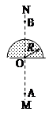
A. 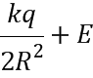 B. 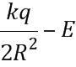 C. 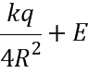 D. 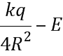
【参考答案】B
【名师解析】若将带电量为2q的球面放在O处，均匀带电的球壳在A、B点所产生的电场为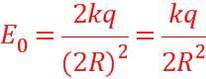，由题知当半球面产生的场强为E，则B点的场强为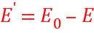。解得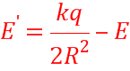，故选B。
6．已知均匀带电圆盘在圆外平面内产生的电场与一个位于圆心的、等电量的同种点电荷产生的电场相同。如图所示，电荷总量为Q的电荷均匀分布在半径为R的圆盘上，在过圆心O的直线上有A、B两点，O与B，B与A的距离均为R，现以OB为直径在盘内挖掉一个小圆盘，若静电力常量为k，则剩余部分在A处的场强大小为：（ ）
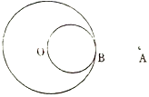
A. 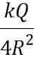 B. 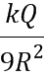 C. 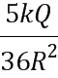 D. 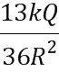
【参考答案】C
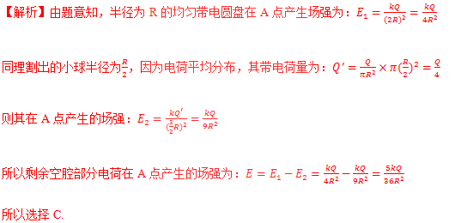
7.经过探究，某同学发现：点电荷和无限大的接地金属平板间的电场（如图甲所示）与等量异种点电荷之间的电场分布（如图乙所示）完全相同．图丙中点电荷q到MN的距离OA为L，AB是以电荷Q为圆心、L为半径的圆上的一条直径，则B点电场强度的大小是（ ）
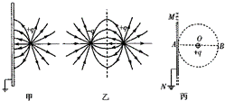
A.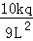 B. C. D.
【参考答案】C
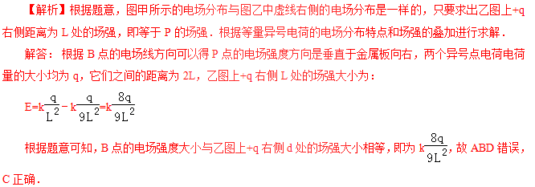
8.已知一个点电荷与足够大的金属板所形成的电场与等量异种点电荷连线的中垂线一侧的电场分布相同。如图所示，在真空中的某竖直平面内固定一块足够大的接地金属板MN，在MN右侧与其相距2d处的P点放置一个所带电荷量为Q的正点电荷，从P点作平面的垂线，O点为垂足，A点为OP连线的中点，B点为OP延长线上的一点，PB=d。关于各点的电场强度，下列说法正确的是 ( )
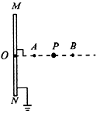
A. O点电场强度大小为k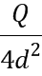 B. A点电场强度大小为k
C. B点电场强度大小为k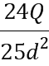 D. A、B两点电场强度大小相等，方向相反
【参考答案】C
【名师解析】金属板右侧的电场的电场线分布与等量异种电荷的电场线分布分别如图甲、乙所示：
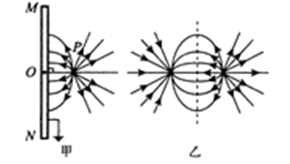
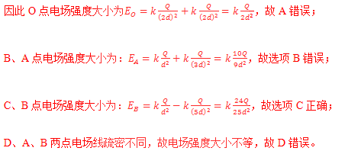
9.已知无限大的均匀带电面可产生垂直于该面的匀强电场（正的带电面场强方向背离该面、负的带电面场强方向指向该面），场强大小E=2πkσ，式中k为静电力常量，σ为电荷面密度（单位面积的带电量）。现有如图所示的两个平行且可视为无限大的均匀带电面A和B，电荷的面密度分别为σ和-2σ（σ为正的常数），间距为d，空间中有C、D两点，CD连线垂直于带电面，C点到A面距离与D点到B面的距离均为，A面接地。关于C、D两点的场强大小和电势高低，下列说法中正确的是（ ）
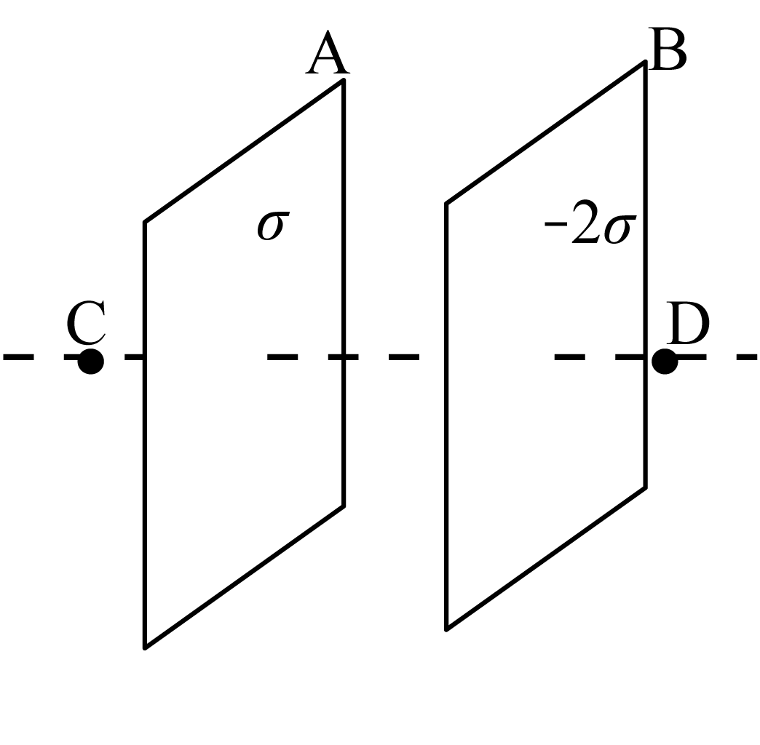
A. E_{C}=E_{D} B. E_{C}>E_{D} C. φ _{C}=φ_{D} D. φ _{C}>φ_{D}
【参考答案】AD
【名师解析】设A面产生电场的场强大小为E_{A}=E₀，由题意得B面产生电场的场强大小为E_{B}=2E₀，在C点E_{C}=E_{B}-E_{A}=E₀，方向垂直指向A面。同理在D点E_{D}=E_{B}-E_{A}=E₀，方向垂直指向B面，故A正确，B错误。根据对称性，U_{CA}=-U_{BD}，又根据AB板间的场强方向指向B板，固有φ_{A}＞φ_{B}，因此φ_{C}＞φ_{D}，故C错误，D正确。故选AD。
10.下列选项中的各绝缘直杆大小相同,所带电荷量已在图中标出,且电荷均匀分布,各直杆间彼此绝缘.坐标原点O处电场强度最大的是( )
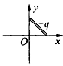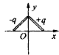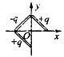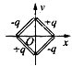
【参考答案】B
【解析】设带电杆在O点产生的场强大小为E.
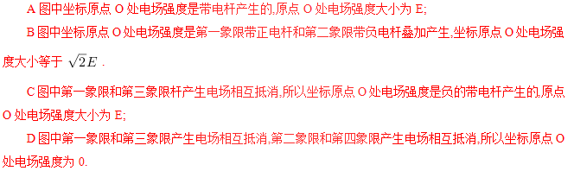
所以坐标原点O处电场强度最大的是B. 所以B选项是正确的.
11．如图所示，一带电荷量为+Q的均匀细棒，在过中点垂直于细样的直线上有a、b、d三点，a和b、b和c、c和d之间的距离均为L，在a处有一电荷量为-Q的固定点电荷。已知d点处的电场强度为零，静电力常量为k，则b点处的电场强度大小为 （ ）
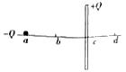
A. 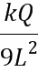 B. 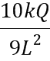 C. 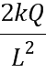 D. 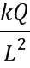
【参考答案】B
【名师解析】电荷量为-Q的点电荷在d处产生电场强度为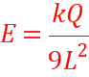 ，方向向左
在d点处的场强为零，根据电场的叠加原理可知细棍与-Q在d处产生电场强度大小相等，方向相反，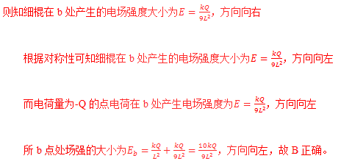
12．一半径为R的半球面均匀带有正电荷Q,电荷Q在球心O处产生物的场强大小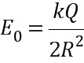,方向如图所示.把半球面分为表面积相等的上、下两部分,如图甲所示,上、下两部分电荷在球心O处产生电场的场强大小分别为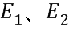;把半球面分为表面积相等的左、右两部分,如图乙所示,左、右两部分电荷在球心O处产生电场的场强大小分别为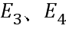.则( )
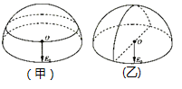
A. 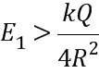 B. 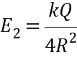 C. 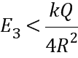 D. 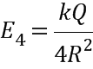
【参考答案】A
【名师解析】根据点电荷电场强度公式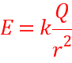，且电荷只分布球的表面，对于图甲，虽表面积相同，但由于间距的不同，则上、下两部分电荷在球心O处产生电场的场强大小关系为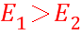，因电荷Q在球心O处产生物的场强大小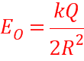，则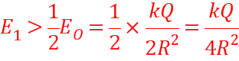，而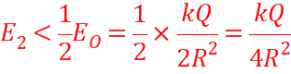 ，故A正确，B错误；对图乙，半球面分为表面积相等的左、右两部分，是由于左右两个半个球壳在同一点产生的场强大小相等，则根据电场的叠加可知：左侧部分在O点产生的场强与右侧电荷在O点产生的场强大小相等，即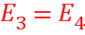．由于方向不共线，由合成法则可知，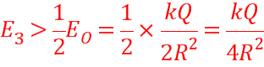，故CD错误，故选A.
13．如图所示，16个电荷量均为+q(q>0)的小球(可视为点电荷)，均匀分布在半径为R的圆周上若将圆周上P点的一个小球的电荷量换成-2q，则圆心 0点处的电场强度为（ ）
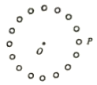
A. ，方向沿半径向左 B. ，方向沿半径向右
C. 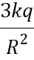，方向沿半径向左 D. ，方向沿半径向右
【参考答案】D
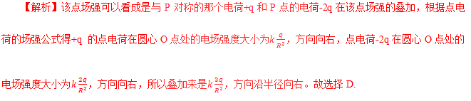
14．如图所示，均匀带电的半圆环在圆心O点产生的电场强度为E、电势为,把半圆环分成AB、BC、CD三部分。下列说法正确的是（ ）
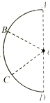
A. BC部分在O点产生的电场强度的大小为 B. BC部分在O点产生的电场强度的大小为
C. BC部分在O点产生的电势为 D. BC部分在O点产生的电势为
【参考答案】AD
【名师解析】如图所示，B、C两点把半圆环等分为三段。
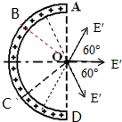
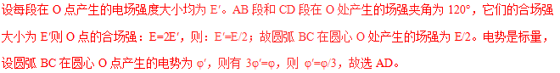
15.（湖北省襄阳市第五中学2016届高三5月高考模拟适应性考试（一）理科综合物理试题）已知静电场中某点的电势为标量：若取无穷远处电势为零，在一带电荷量为+q的点电荷的电场中，与点电荷相距r处的电势为φ＝k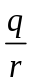；如果某点处在多个点电荷所形成的电场中，则电势为每一个点电荷在该点所产生的电势的代数和。如图所示，AB是均匀带电的细棒，所带电荷量为＋Q。C为AB棒附近的一点，CB垂直于AB。若取无穷远处电势为零，AB棒上的电荷所形成的电场中，C点的电势为φ₀。则AC连线中点D处的电势为（ ）
A
B
C
D
·
·
A．2φ₀ B．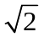φ₀ C．φ₀ D．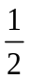φ₀
【参考答案】A
【名师解析】
设φ₀等效成AB棒上的电荷集中于AB中点P处，图中E是AP的中点，由几何知识知：
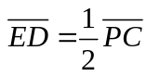；带电量为+Q的点电荷所形成的电场在C点的电势为φ₀，将AB棒均分成两段，并看成两个点电荷，每个点电荷的电荷量为Q/2，由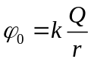可知，每个电荷量为Q/2的点电荷在D点产生电势为φ₀，则两个点电荷在AC连线中点D处的电势为2φ₀，故A正确，BCD错误；故选A.
考点：电势的叠加
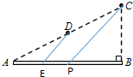
【名师点睛】本题是信息题，要读懂题意，知道点电荷电势的公式，理解等效思维的运用是解题的关键，注意电势的代数和。
16.（贵州省贵阳市第一中学2016届高三预测密卷（新课标II卷）理科综合物理试题）如图所示，真空中同一平面内MN直线上固定电荷量分别为﹣9Q和+Q的两个点电荷，两者相距为L，以+Q电荷为圆心，半径为L/2画圆，a、b、c、d是圆周上四点，其中a、b在MN直线上，c、d两点连线过+Q且垂直于直线MN，一电荷量为q的负试探电荷在圆周上运动，比较a、b、c、d四点，则下列说法正确的是（ ）
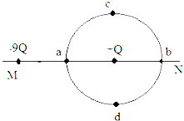
A．b点电场强度最大 B．c、d两处的电势相等
C．电荷q在b点的电势能最大 D．电荷q在d点的电势能最大
【参考答案】B
【名师解析】
在a、b、c、d四点,+Q对﹣q的电场力大小相等，在a点，﹣9Q对﹣q的电场力最大，而且方向与+Q对﹣q的电场力方向相同，根据合成可知，﹣q在a处所受到的电场力最大，因此a点电场强度最大，故A错误；c、d两点和两个电荷的距离相等，根据电场的叠加可知，电势相等，故B正确；a、b、c、d四点在以点电荷+Q为圆心的圆上，由+Q产生的电场在a、b、c、d四点的电势是相等的，所以a、b、c、d四点的总电势可以通过﹣9Q产生的电场的电势确定，根据顺着电场线方向电势降低可知，b点的电势最高，c、d电势相等，a点电势最低，根据负电荷在电势低处电势能大，可知﹣q在a处的电势能最大，在b处的电势能最小，在c、d两处的电势能相等，故C、D错误．故选B.
考点：电场强度；电势及电势能
【名师点睛】本题考查判断电势、场强大小的能力，要利用库仑定律和场强的矢量合成的方法对各点的电势和场强进行判定，要充分利用电场的叠加原理进行分析。
17．（湖北省黄冈市黄冈中学2016届高三5月第一次模拟考试理科综合物理试题）已知电势是标量，空间某点电势是各部分电荷在该点的电势的代数和；电场强度是矢量，空间某点电场强度是各部分电荷在该点的电场强度的矢量和。如图所示，三根绝缘均匀带点棒AB、BC、CA构成正三角形，AB的电荷量为+Q_{c}，AC的电荷量为+Q_{b}，BC的电荷量为+Q_{a}，正三角形的中心O点的电势为φ₁，场强大小为E₁、方向指向A，当撤去 带电棒BC之后，测得其中心O点的电势为φ₂，场强大小为E₂、方向背离A，规定无穷远处电势为零，如果同时撤去带电棒AB和AC，则关于O点的场强大小和电势，下列说法正确的是（ ）
A
B
C
O
A．O点的场强大小为E₁—E₂ B．O点的场强大小为E₁+ E₂
C．O点的电势φ₁—φ₂ D．O点的电势φ₁+φ₂
【参考答案】BC
【名师解析】因当撤去带电棒BC之后，测得其中心O点的场强大小为E₂、方向背离A，说明AB、AC两棒在O点的场强矢量和为E₂，若设BC在O点形成的场强为E₃，则有E₁=E₃-E₂，故如果同时撤去带电棒AB和AC，则O点的场强大小为E₃，大小为E₃=E₁+ E₂，选项B正确，A错误；三个绝缘棒在O点形成的电势为φ₁；当撤去带电棒BC之后，测得其中心O点的电势为φ₂，则AB、AC两棒在O点形成的电势为φ₂，则
如果同时撤去带电棒AB和AC，则剩下的BC在O点的电势为φ₁—φ₂ ，故选项C正确，D错误；故选BC.
考点：场强及电势的叠加
【名师点睛】此题是关于场强及电势的叠加问题；关键是知道场强是矢量，叠加时要用平行四边形法则；而电势是标量，叠加使满足代数和；每个棒在O点形成的场强均可看做是在棒的中点处的点电荷在O点形成的场强.
18.（山西省太原市2016届高三下学期模拟试题（一）理科综合试题）在其空中M、N两点分别放有异种点电初＋2Q和一Q，以MN连线中点O为中心作一圆形路径abcd，a、O、c三点恰好将MN四等分．b、d为MN的中垂线与圆的交点，如图所示，则下列说法正确的（ ）
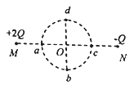
A．a、b、c、d四点电场强度的大小关系是E_{a}＞E_{c}，E_{b}＝E_{d}
B．a、b、c、d四点电势的关系是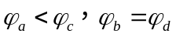
C、在MN的连线上，O点的电场强度最小
D．将带负电的试探电荷由b沿直线移动到d的过程中，其电势能始终不变
【参考答案】A
【名师解析】设Ma=aO=d．则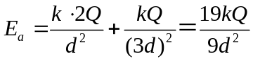，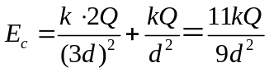，故E_{a}＞E_{c}，b、d两点由于对称，则有E_{b}=E_{d}．故A正确．沿电场线方向电势降低，故Φ_{a}＞Φ_{c}，根据对称性可知Φ_{b}=Φ_{d}．故B正确．电场线的疏密表示电场强度的相对大小，由电场线疏密程度可知，AB连线上电场强度最小值出现在O点的右侧，故C错误．负点电荷沿直线由b运动到d的过程中，只是初末位置的电势能相等，过程中电势能在变化．故D错误．故选AB。
考点：场强和电势；场强的叠加
【名师点睛】本题是信息题，根据题中的信息分析各点的电势是解题的关键，结合电场的叠加原理和电场分布的对称性研究。电场线的疏密反映场强的大小，电场线越密集则场强越大.
19.(多选)真空中两点电荷q₁、q₂分别位于直角三角形的顶点C和顶点B上，D为斜边AB的中点，∠ABC＝30°，如图4所示。已知A点电场强度的方向垂直AB向下，则下列说法正确的是( )
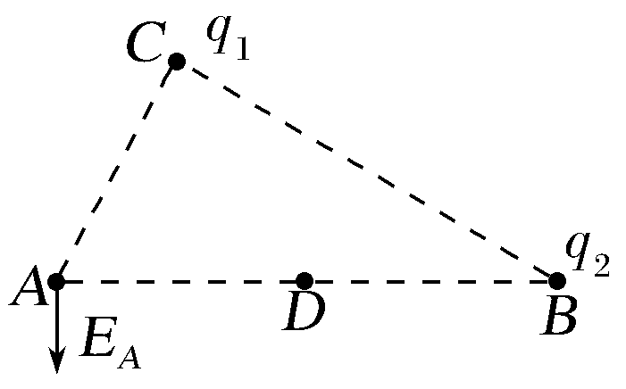
A.q₁带正电，q₂带负电
B.D点电势高于A点电势
C.q₁电荷量的绝对值等于q₂电荷量的绝对值的一半
D.q₁电荷量的绝对值等于q₂电荷量的绝对值的二倍
【参考答案】AC
【名师解析】 根据题述，A点的电场强度垂直AB向下，可知q₁带正电，q₂带负电，选项A正确；可粗略画出两点电荷电场的等势面，显然A点的电势高于D点，选项B错误；根据题述，A点的电场强度垂直AB向下，可得sin 30°＝，E₁＝k，E₂＝k，又r₂＝2r₁，联立解得q₂＝2q₁，选项C正确，D错误。
20.(多选)如图5所示，在x轴上关于O点对称的A、B两点有等量正点电荷(带电荷量均为Q)，在y轴上C点有负点电荷(带电荷量为Q)，且CO＝OD＝r，∠ADO＝60°。下列判断正确的是( )
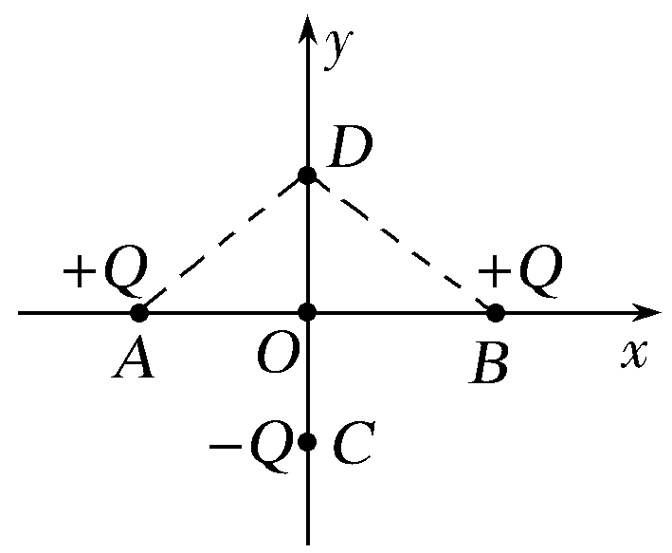
A.O点电场强度小于D点的电场强度
B.若两个正点电荷的电荷量同时等量地缓慢增大，则O点电场强度也增大
C.若两个正点电荷的电荷量同时等量地缓慢增大，则D点电场强度也增大
D.若负点电荷的电荷量缓慢减小，则D点电场强度将增大
【参考答案】CD
【名师解析】 两个正点电荷在D点产生的场强与负点电荷在D点产生的场强大小相等，方向相反，合场强为零，两个正点电荷在O点产生的场强为零，但负点电荷在O点产生的场强为E＝k，若两个正点电荷的电荷量同时等量地缓慢增大，则O点电场强度不变，选项A、B错误；若两个正点电荷的电荷量同时等量地缓慢增大，则D点电场强度将增大，若负点电荷的电荷量缓慢减小，则D点电场强度将增大，所以选项C、D正确。
21.(2017·石家庄质检)均匀带电的球壳在球外空间产生的电场等效于电荷集中于球心处产生的电场。如图9所示，在半球面AB上均匀分布正电荷，总电荷量为q，球面半径为R，CD为通过半球面顶点与球心O的轴线，在轴线上有M、N两点，OM＝ON＝2R。已知M点的场强大小为E，则N点的场强大小为( )
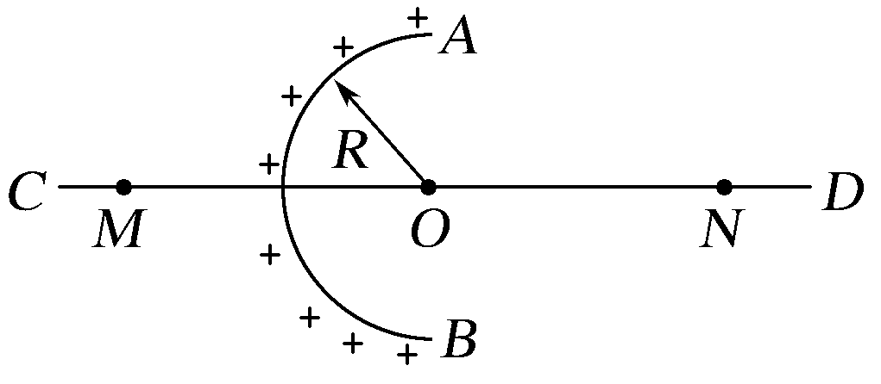
A.－E B. C.－E D.＋E
【参考答案】A
【名师解析】 左半球面AB上的正电荷产生的电场等效为带正电荷为2q的整个球面的电场和带电荷－q的右半球面的电场的合电场，则E＝－E′，E′为带电荷－q的右半球面在M点产生的场强大小。带电荷－q的右半球面在M点的场强大小与带正电荷为q的左半球面AB在N点的场强大小相等，则E_{N}＝E′＝－E＝－E，则选项A正确。
22.(2017·南京三模)如图11所示，在点电荷－q的电场中，放着一块带有一定电荷量、电荷均匀分布的绝缘矩形薄板，MN为其对称轴，O点为几何中心。点电荷－q与a、O、b之间的距离分别为d、2d、3d。已知图中a点的电场强度为零，则带电薄板在图中b点产生的电场强度的大小和方向分别为( )
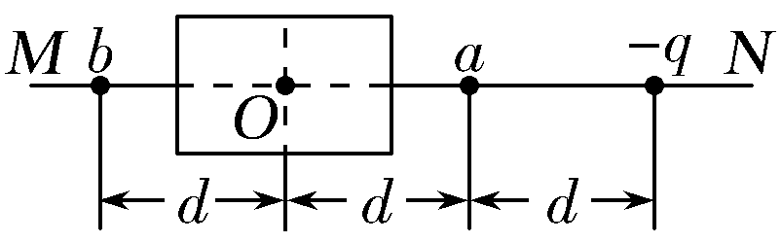
A.，水平向右 B.，水平向左 C.＋，水平向右 D.，水平向右
【参考答案】A
【名师解析】 薄板在a点的场强与点电荷－q在a点的场强等大反向，故大小为E_{a}＝E_{点}＝，水平向左，由对称性可知，薄板在b点的场强大小E_{b}＝E_{a}＝，方向水平向右，选项A正确。
23.下列选项中的各圆环大小相同，所带电荷量已在图中标出，且电荷均匀分布，各圆环间彼此绝缘。坐标原点O处电场强度最大的是( )
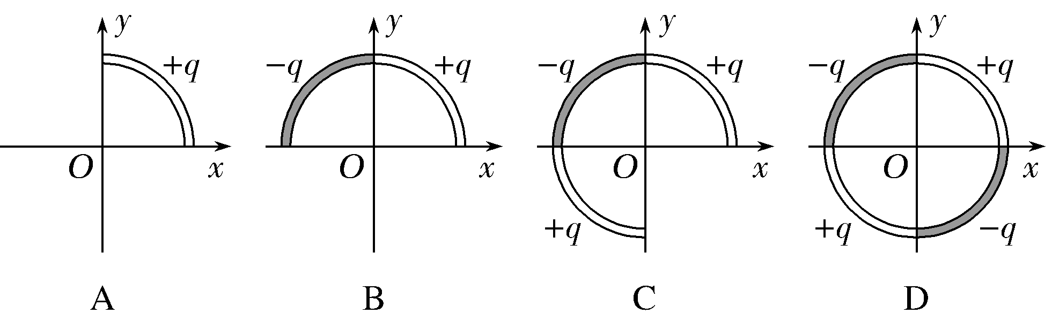
【参考答案】B
【名师解析】 将圆环分割成微元，根据对称性和矢量性叠加，选项D图中O点的场强为零，选项C图中等效为第二象限内电荷在O点产生的电场，大小与选项A中的相等，选项B中正、负电荷在O点产生的场强大小相等，方向互相垂直，合场强是其中一个的倍，也是选项A、C场强的倍，因此选项B正确。
24.如图所示，M、N为真空中两根完全相同的均匀带正电绝缘棒，所带电荷量相同，且平行正对放置，两棒中点分别为O₁、O₂，a、b、c、d、e为O₁O₂连线上的六等分点，a点处有一带正电的固定点电荷．已知c处和d处的场强大小均为E₀，方向相反，则b处的场强大小为( )
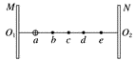
A. E₀ B. 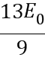 C. 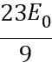 D. 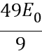
【参考答案】D
【名师解析】
